**EJERCICIO 6**

Desde el proyecto entregado, introducir un video responsive y hacer que la página sea adaptable a todos los dispositivos.

En pantalla ordenador tiene que tener esta apariencia.

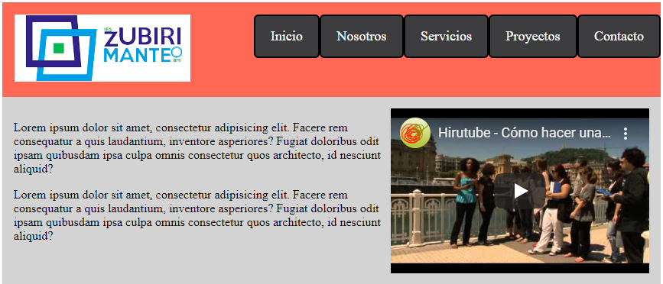

En modo tablet y móvil decidir como hacerlo.